Stunde
Donnerstag, den 21. Januar 2021
Thema: Jeder ist anders. Każdy jest inny.
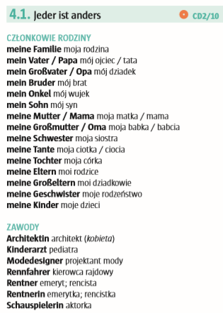

Przykłady:
Ich habe einen Bruder / zwei Brüder - Mam jednego brata / dwóch braci.
eine Schwester / zwei Schwestern - Mam jedną siostrę / dwie siostry.
keine Geschwister - Nie mam rodzeństwa.
Podręcznik, str 44, zad 2
Proszę przeczytać teksty o Julii i jej rodzinie korzystając przy tym z podanego słowniczka i rozwiązać zadanie, ciąg dalszy na stronie 45.
Odmiana czasowników nieregularnych schlafen (spać) i laufen (biegać)
na przykładzie poznanego już czasownika fahren
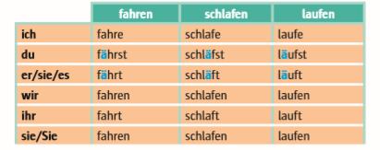
Zadanie domowe:
zeszyt ćwiczeń, str 28, zad 1,2

